蜀天云数大模型企业知识管理与智能问答系统

用户操作手册

工业云制造（四川）创新中心有限公司

修订记录
版本号 | 修订人 | 修订内容 | 修订日期
1.0 | 钟晓庆 | 新建 | 2024.9.28

目 录
1. 编写目的 4
2. 适用范围 4
3. 背景 4
4. 系统目的及用途 5
5. 使用说明 6
5.1. 客户端运行环境 6
5.2. 安装及初始化 6
5.3. 功能说明 7
5.3.1. 知识库管理 7
5.3.2. 智能问答 12

编写目的
本操作手册的编写旨在为用户提供详细、准确且易于理解的指导，帮助用户顺利地对基于先进技术打造的蜀天云数大模型企业知识管理与智能问答系统（简称：云数问智、AI知识库）进行操作与使用。通过清晰阐述产品的各个功能模块及其对应的操作流程，使无论是初次接触本产品的用户，还是有一定经验的技术人员，都能够快速上手，充分发挥产品在各业务场景中的价值。编写本手册还具有记录产品功能和使用方法的用途，详细展示软件系统的完整性和创新性，体现产品在知识管理、智能问答等领域的独特设计与实现。。

适用范围
本操作手册适用于所有使用本AI知识库产品的相关人员，包括但不限于企业的管理人员、知识库管理员、业务运营人员、技术研发人员以及对利用AI技术进行知识管理与问答服务有需求的个人用户。无论是在企业管理知识资产、客服团队快速响应客户咨询，还是科研人员进行知识整理与信息检索等方面，只要涉及到使用本产品进行知识创建、管理和通过对话问答获取信息的操作流程，都能从本手册中获取所需的指导信息。

背景
随着信息技术的迅猛发展和数字化时代的到来，各个行业都面临着数据爆炸与知识管理难题。传统的知识管理方式已难以满足企业快速获取知识、精准解答问题以及高效传播信息的需求。在这样的大背景下，基于人工智能技术的知识库系统应运而生。本AI知识库产品就是在这样的环境中开发的，它依托先进的人工智能和自然语言处理技术，融合了高效的知识存储、组织与检索机制，旨在为用户提供一个智能化、便捷化的知识管理与问答服务平台，助力用户提升工作效率，加速知识转化，增强企业的核心竞争力。

系统目的及用途
（1）系统目的
知识整合与存储：能够将分散在不同来源和格式的知识文档进行统一的收集、整理和存储，解决知识碎片化、难管理的问题，构建一个全面、结构化的知识资产库。
智能问答交互：借助自然语言处理和机器学习算法，使系统能够理解用户以自然语言提出的问题，并准确、快速地从知识库中检索相关信息，为用户提供满意的答案，实现人机友好交互。
提升知识利用效率：通过提供便捷的检索和应用创建功能，让用户能够快速获取所需知识，并基于知识库搭建各种应用，如问答机器人、专家系统等，进一步提高知识在企业内部或面向客户等场景中的传播和应用效率。
- 系统用途
企业知识管理：助力企业集中管理各类业务知识、规章制度、技术文档等信息，方便员工查询、学习与共享，促进企业内部知识的流动与传承，提高整体运营效率。
智能客服支持：作为智能客服系统的核心组件，通过对知识库内容的智能检索与匹配，自动回答客户的咨询问题，减轻人工客服压力，提升客户服务质量与响应速度。
专业知识检索：针对特定专业领域，如医疗、法律、金融等，为用户提供专业、准确的知识检索服务，辅助专业人士进行决策与研究工作。

使用说明

客户端运行环境
浏览器要求：推荐使用主流的现代浏览器，如GoogleChrome、MozillaFirefox、MicrosoftEdge等最新版本，以保证良好的用户体验和兼容性。
用户设备：支持多种终端设备，包括但不限于台式电脑、笔记本电脑、平板电脑和智能手机等，确保用户能随时随地访问和使用系统。

安装及初始化
打开浏览器，输入系统的登录地址http://192.168.1.17/，输入系统账号和初始密码，点击“登录”按钮进入系统。系统账号由系统管理员提前初始化完成。

功能说明

知识库管理

知识库列表
- 进入知识库列表界面
登录系统后，在主界面中找到并点击“知识库管理”模块，即可进入知识库列表页面。该页面以列表形式展示了系统中已创建的所有知识库。
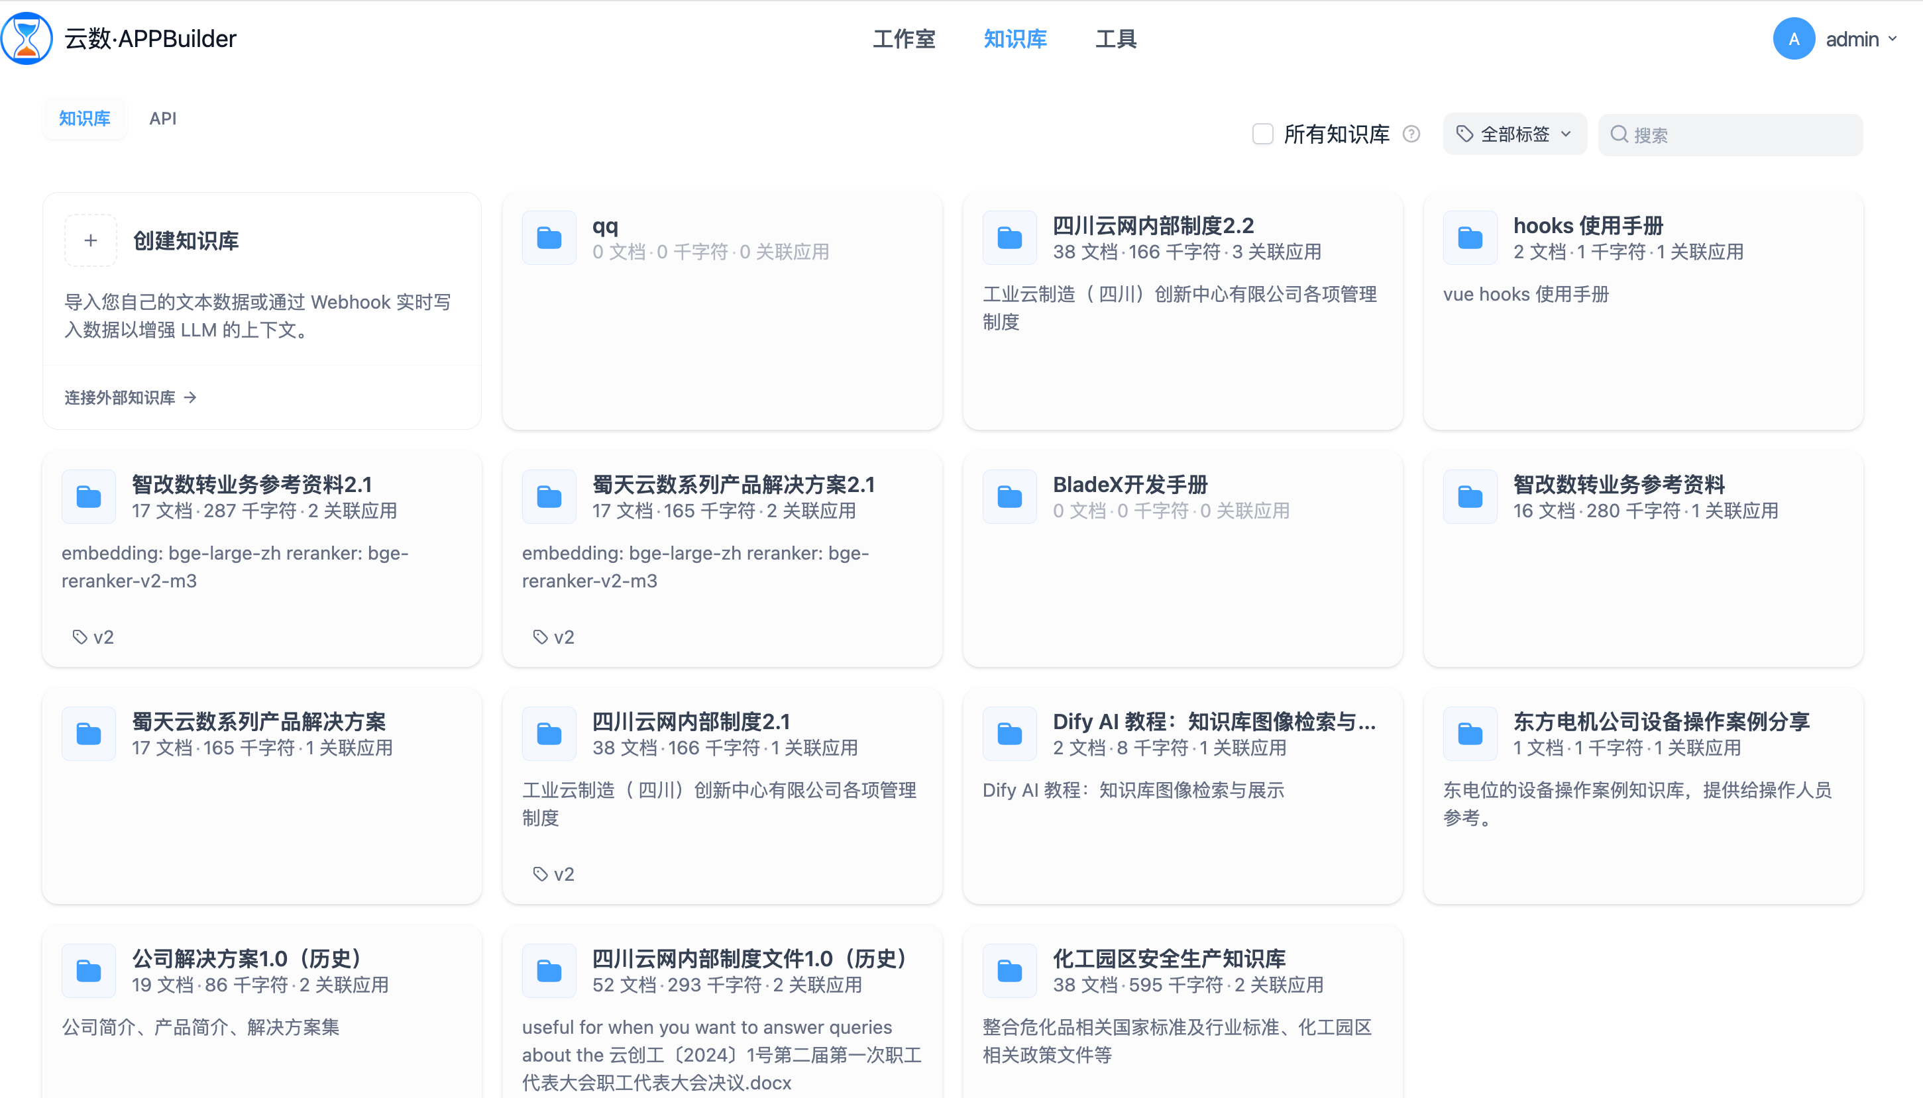
- 知识库信息展示
在知识库列表中，每条知识库记录包含知识库名称、描述等基本信息。用户可以直观地查看各个知识库的关键信息，以便快速定位和管理所需的知识库。
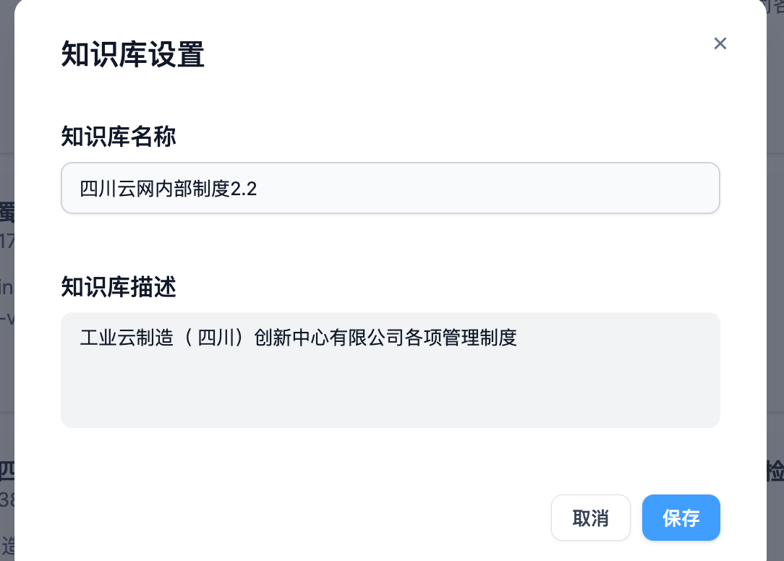

创建知识库
- 创建新知识库
在知识库列表页面，点击“创建知识库”按钮，弹出创建知识库的对话框。
- 填写知识库基本信息
在对话框中，需要填写知识库名称，这是知识库的唯一标识，建议使用具有描述性的名称以便识别。同时，可以填写知识库的描述信息，对知识库的内容和用途进行简要说明。
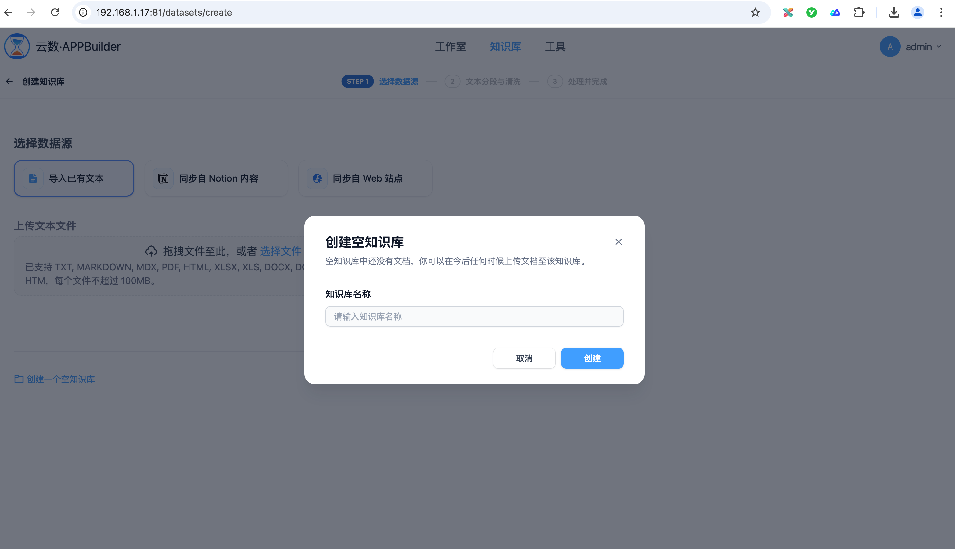
- 上传文本内容
点击“上传文本”按钮，从本地计算机选择需要导入知识库的文本内容文件。支持的文件格式包括但不限于.docx、.txt等常见格式。系统会自动解析上传文件中的文本内容，并将其作为知识库的基础数据。在上传过程中，系统会显示上传进度条，方便用户了解上传状态。
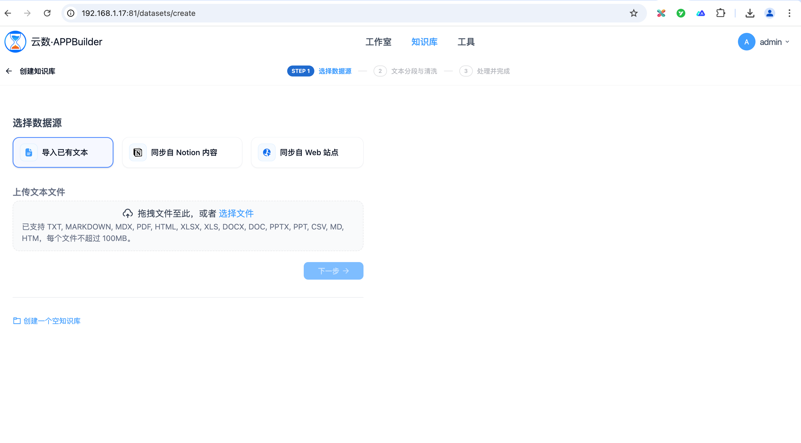

分段模式
- 选择分段模式
在创建或编辑知识库时，可以设置分段模式。分段模式用于将上传的长文本按照一定的规则进行划分，以便更好地进行知识管理和检索。
- 分段规则设置
提供多种分段规则选项，例如按照段落进行分段（以段落标记为分隔符）、按照字数进行分段（可自定义每个分段的字数范围）、按照特定符号进行分段（如分号、句号等）。用户根据知识库内容的结构和需求，选择合适的分段规则。
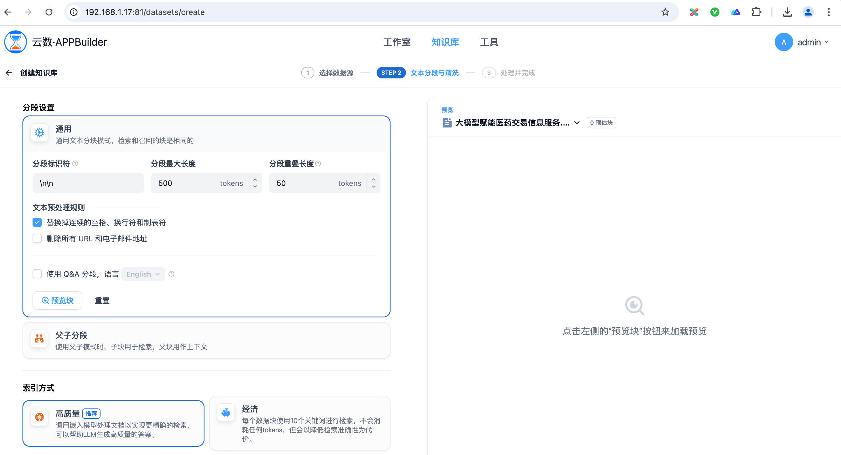

文档增删
- 增加文档
在知识库管理页面的相应知识库记录操作栏中，点击“添加文档”按钮，然后按照与创建知识库时上传文本相同的步骤（如选择本地文件进行上传）将新的文档添加到该知识库中。
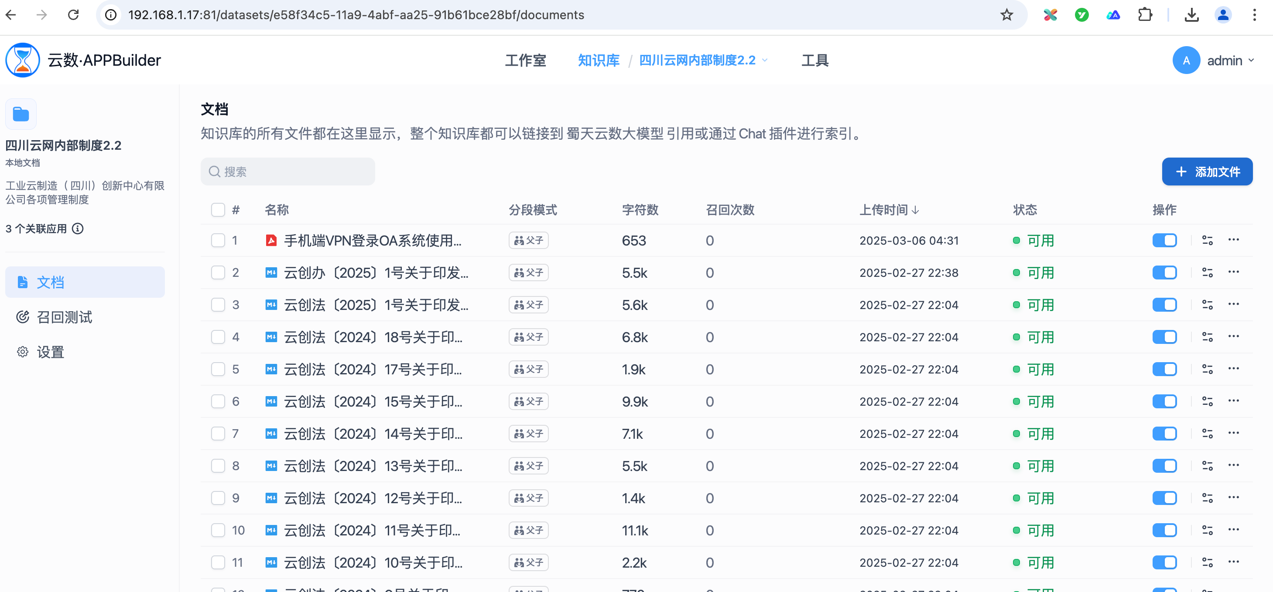
- 删除文档
同样在操作栏中，找到要删除的文档对应的“删除”按钮，点击后会弹出确认删除的提示框。用户确认后，系统将永久删除该文档及其在知识库中的相关数据。同时，系统会在删除操作完成后更新知识库的可检索内容索引。
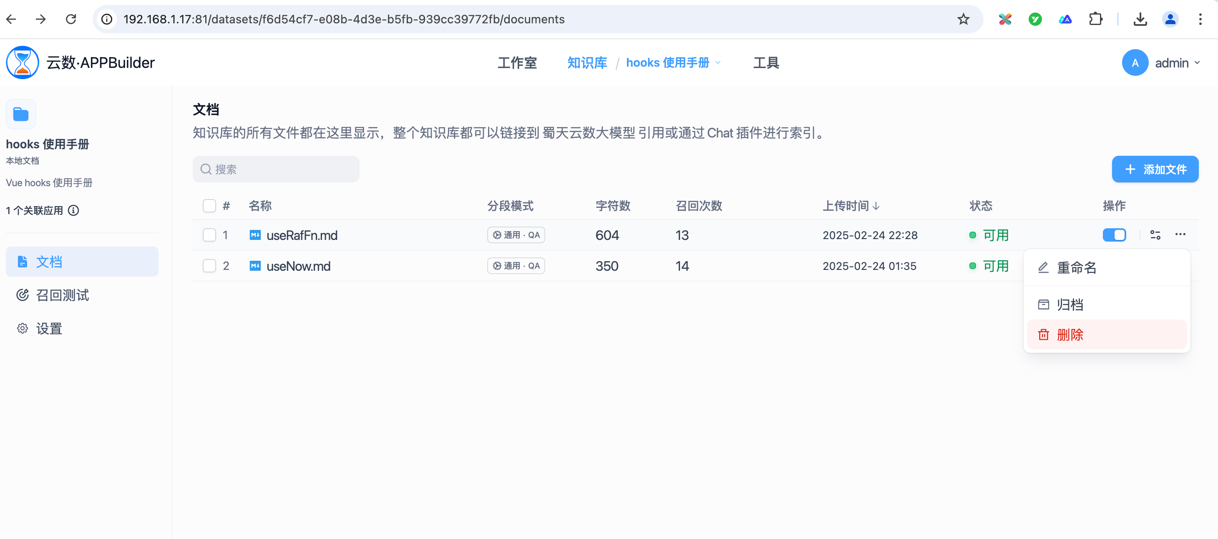

智能问答

发起新对话
- 进入问答界面
在主界面或知识库详情页面中，找到并点击“智能问答”模块，进入智能问答界面。
- 开始新对话
在问答界面中，用户可以看到输入框，直接在此处输入问题即可发起新对话。首次使用时，系统可能会提示用户选择相关的知识库（如果是多知识库场景下），以便针对特定的知识内容进行问答。
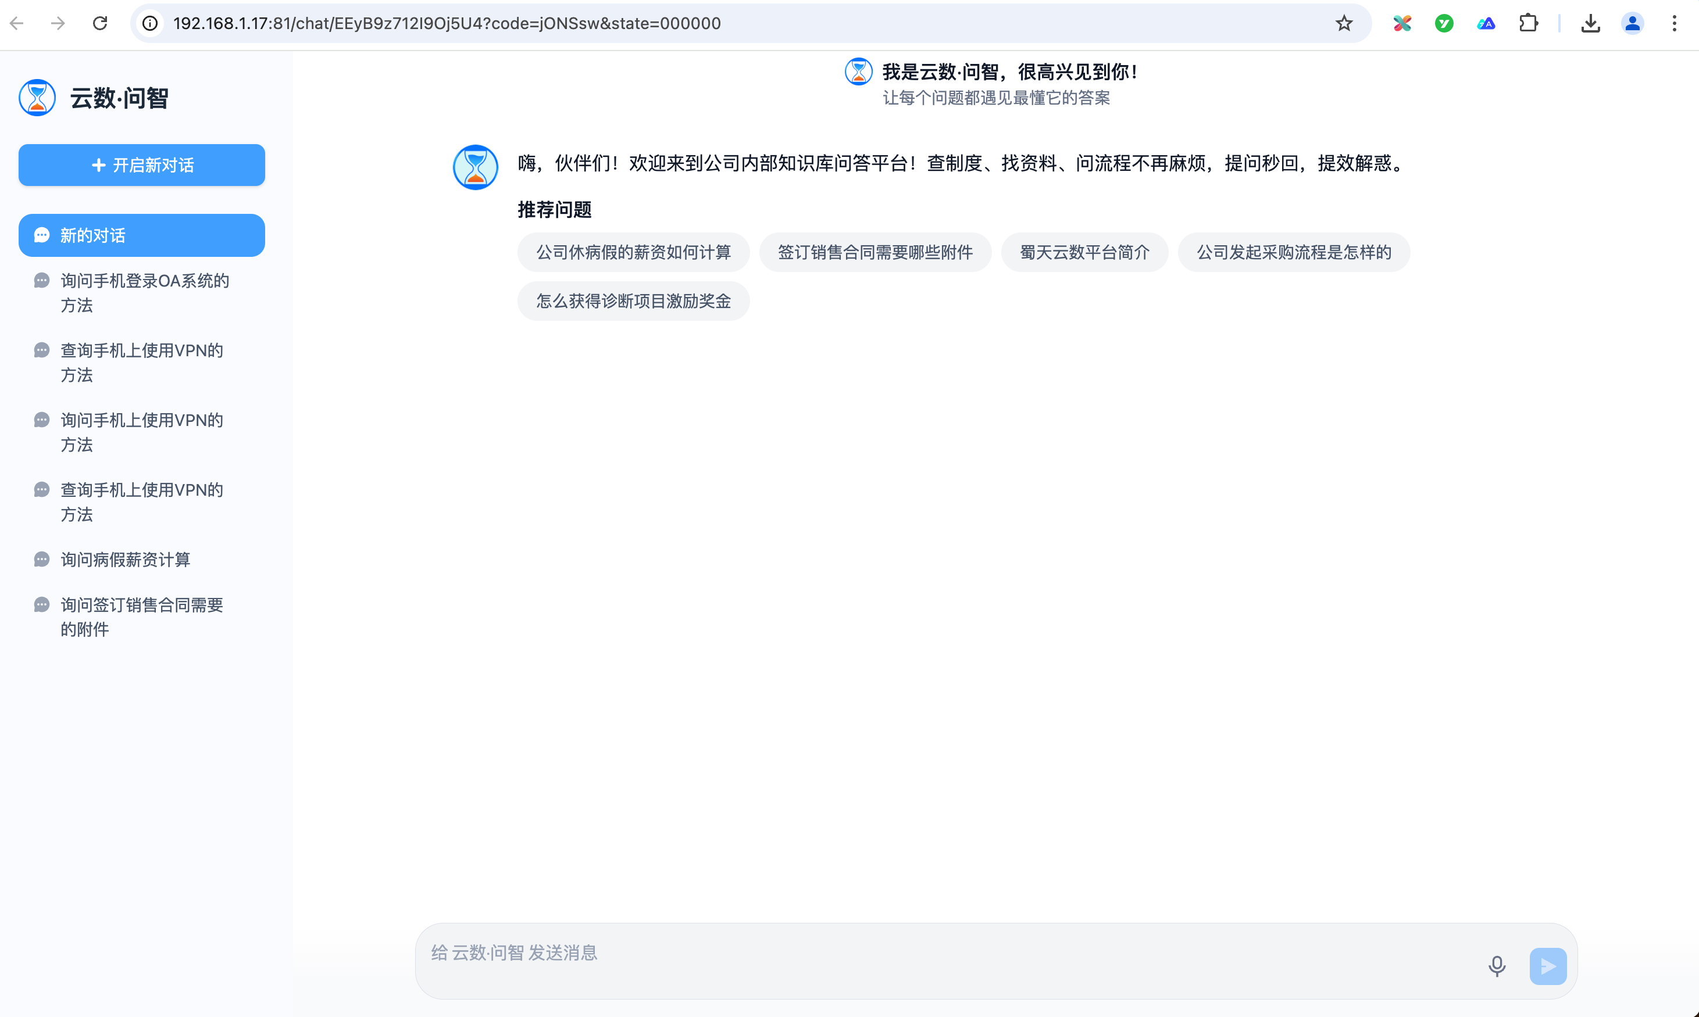

推荐问题
- 查看推荐问题
在问答界面中，输入问题的输入框下方通常会显示一些“推荐问题”。这些推荐问题是系统根据知识库中的内容，通过分析用户可能的提问倾向而生成的。用户可以直接点击推荐问题来获取答案，无需手动输入。
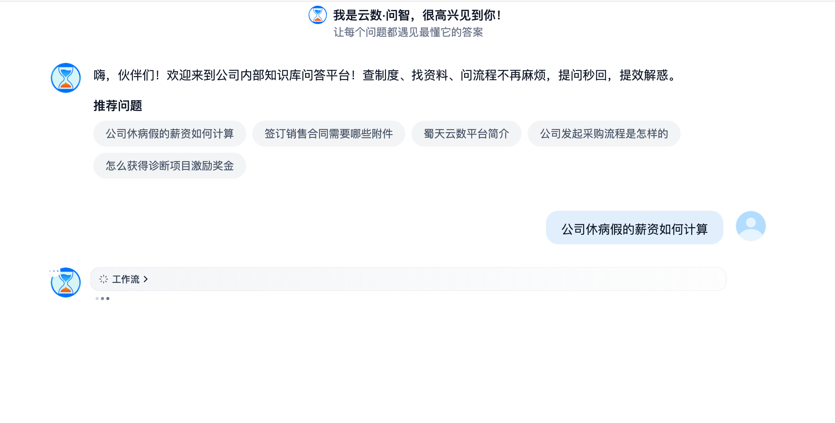

问答输入
- 文字输入问题
在输入框中，用户可以使用键盘输入各种自然语言的问题。系统支持多种输入方式，如全拼、简拼（如果有相应拼音输入法支持且系统已配置）、中英文混合输入等。
- 切换到语音输入模式
在问答界面的输入区域，通常有一个语音图标按钮。用户点击该按钮后，即可将输入模式切换为语音输入模式。
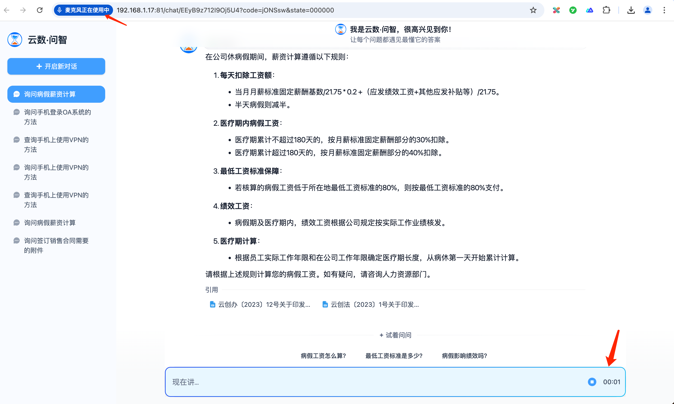

智能回复
- 查看智能回复
当用户输入问题（无论是通过文字输入还是语音输入）后，系统会根据知识库中的内容进行智能分析和处理，在较短的时间内（通常以秒为单位）给出智能回复。回复内容会显示在问答界面的专门区域。
- 回复内容结构与形式
智能回复的内容是一个完整的自然语言句子或段落，直接回答用户的问题。如果问题涉及知识库中的多个知识点，回复可能会按照一定的逻辑顺序组织内容，如先阐述总体情况，再分别详细说明各个相关知识点。
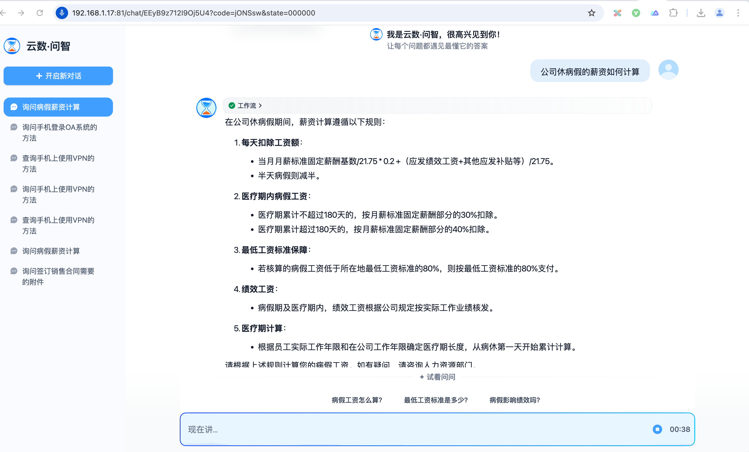

引用文件查看
- 查看引用文件内容
点击标识后，系统会弹出一个小窗口或者在新的页面中展示引用文件的内容，方便用户查看详细信息。用户可以对引用文件内容进行进一步的阅读和分析，以深入了解问题相关的知识。
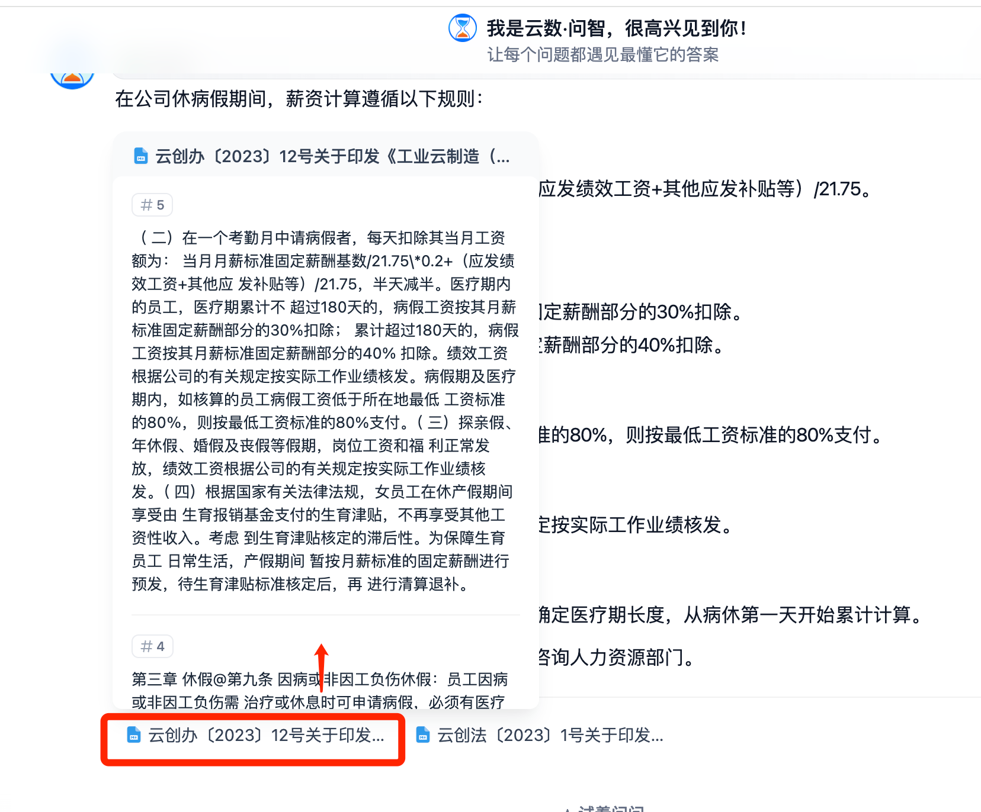

关联问题推荐
在问答界面中，与当前回答相关的内容区域（如下方），这些推荐问题是系统根据知识的关联性分析得出的，与当前问题或当前回答有一定的语义关联或逻辑联系。
用户可以通过点击关联问题推荐，进一步拓展提问范围，获取更多相关的知识和信息，从而更全面地了解某个主题或领域的知识。
